КВН по правилам дорожного движения
«Светофорный ринг».
(5-6 класс)

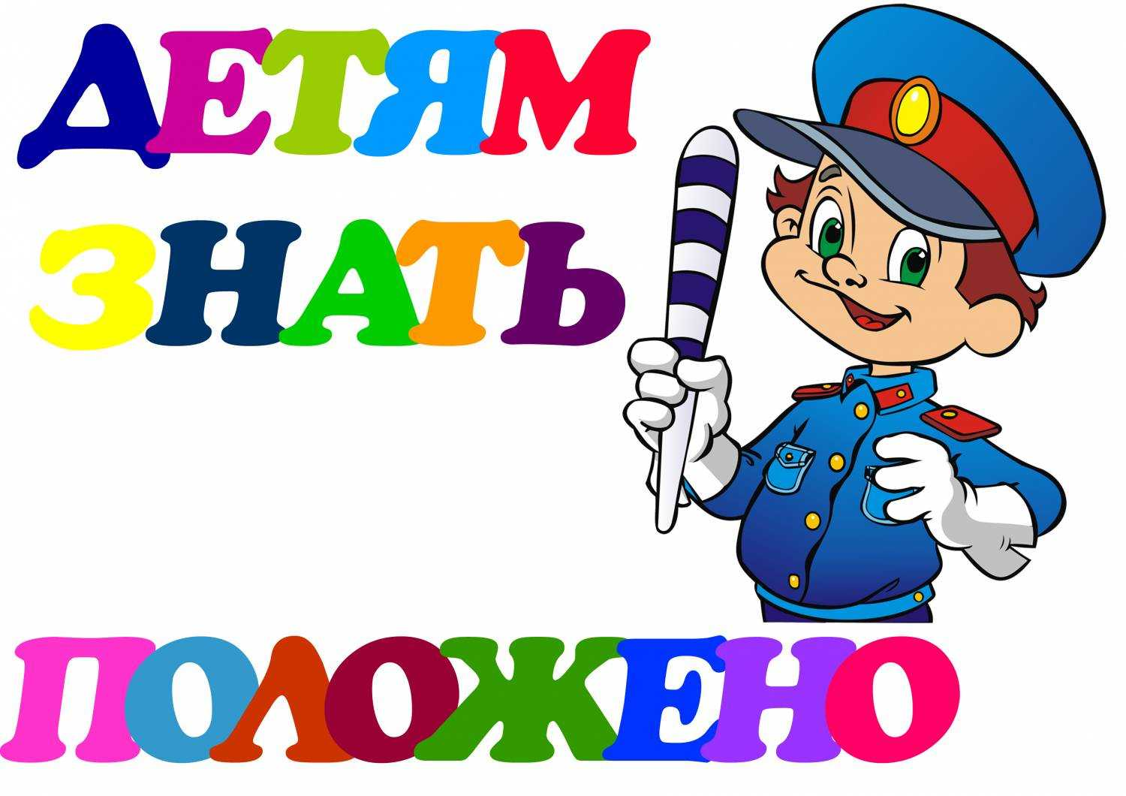

Цель: вспомнить правила дорожного движения.
Задачи.
Образовательные:
-сформировать у детей специальные знания, умения, практические навыки и привычки безопасного поведения на улице;
-проверить и закрепить знания учащихся о дорожных знаках.
Развивающие:
-развивать у детей активность, внимание, память, наблюдательность, логическое мышление.
Воспитательные:
-воспитывать у детей чувство дружбы, взаимовыручки, сплочённости,
-формировать мотивационно-поведенческую культуру ребенка в условиях общения с дорогой;
-вырабатывать привычку безопасного поведения на дороге.
Оборудование: для команд – листы для подготовки; презентация; музыкальные записи «Гимн КВН»; для показа презентации - экран, проектор, ноутбук, колонки; тестовые задания для интерактивной доски.
На экране презентация(1слайд).
Звучит «Гимн КВН»
Ведущий 2:
Привет, друзья!
Сегодня в нашем зале
Большой и интересный день!
Мы начинаем здесь весёлый,
Любимый всеми КВН!
Ведущий 1. Здравствуйте, уважаемые гости! Добрый день, ребята!. Сегодня наш КВН посвящен правилам дорожного движения.
Ведущий 2.Сколько же лет правилам дорожного движения? В России правила дорожного движения появились раньше, чем автомобиль. 03.01.1683 года Петром I были введены правила дорожного движения на лошадях. Указ звучал так:
« Великим государем ведомо учинилось, что многие учли ездить в санях на вожжах с бичами большими и, едучи по улице небрежно, людей побивают, то впредь с сего времени в санях на вожжах не ездить».
Ведущий 1.Оказывается, первые права в России получил извозчик в 1784 году.
Ведущий 2. В наше время участниками дорожного движения являются водители разных видов транспорта и пешеходы. Чтобы сохранить свою жизнь, мы должны соблюдать правила дорожного движения.
Ведущий 1. Итак, разрешите начать «состязание» на нашем «Светофорном ринге». Прошу ребят, членов команд, занять свои игровые места. Разрешите представить вам наше жюри. (Ведущие представляют каждого члена жюри.)
Ведущий 2. Желаем всем хорошего настроения, стремления к успеху, удачи и победы.
Ведущий 1. Сегодня встречаются две команды «Пешеходы» и «Водители». Команды должны показать знания, внимательность, сноровку,
«Приветствие команд».
Ведущий 2. По традиции праздник мы начинаем конкурсом «Разрешите представиться». Каждая команда громко и дружно произнесет свое название и девиз.
Команда: «Пешеходы»
Девиз:
«По улице шагаем,
Правила дорожные мы соблюдаем.»
Команда: «Водители»
Девиз: «Тише едем, дальше будем».
(Жюри оценивают эмблемы, выступление ребят).
Раунд 1. Разминка.
-Сколько человек могут ехать на одном велосипеде?
-Кто ходит по тротуару?
-Как называется место пересечения двух дорог?
-Какой свет верхний на светофоре?
-Сколько сигналов у пешеходного светофора?
-Если нет тротуара, где можно двигаться пешеходу?
-На каком транспортном средстве ездил кот Леопольд?
Раунд 2. «Дорожные знаки».
Ведущий 1.
Знаки важные дорожные —
Компас взрослых и ребят.
Дети! Будьте осторожны!
Знайте, что нельзя, что можно!
Выполняйте непреложно всё,
Что знаки говорят!
А сейчас мы проверим, как наши ребята знают дорожные знаки. Мы будем читать стихи о знаках. Команды, ваша задача, догадаться ,о каком знаке идет речь, показать и назвать его(1 балл за каждый правильный ответ).

Для 1 команды
1. Машина мчит во весь опор,
И вдруг навстречу знак:
Изображен на нем забор.
Я тру глаза, гляжу в упор:
Шоссе закрыто на забор?
А это что за знак? («Железнодорожный переезд со шлагбаумом».)
2. Землю роет человек.
Почему проезда нет?
Может быть, здесь ищут клад,
И старинные монеты
В сундуке большом лежат?
Их сюда, наверно, встарь
Спрятал очень жадный царь. («Дорожные работы».)
3. Всем известно с детских лет
Это что? Велосипед.
Но вопрос поставлен так:
Что он значит, этот знак? (Велосипедная дорожка)
4. Здесь на знаке - пешеход.
Это значит переход.
Но вопрос поставлен так:
Для кого вот этот знак? (Пешеходный переход)
Ведущий 2.
Для 2 команды
1. И зайчишку, и Маришку,
И соседского мальчишку
Четко знак оповещает:
Въезд машинам запрещает! («Въезд запрещен».)
2. Шли из школы мы домой.
Видим, знак на мостовой.
Красный круг, внутри - велосипед.
Ничего другого нет.
Поразмыслим, друг, немного,
Поглядим. Ответ один.
Знак гласит: ведёт дорога
Прямо в веломагазин...
Я знаю: знака смысл иной.
Но кто подскажет мне, какой? (Движение на велосипедах запрещено)
3. У посадочных площадок
Пассажиры транспорт ждут.
Установленный порядок
Нарушать нельзя и тут. («Место остановку, автобуса или троллейбуса».)
4. Этот знак такого рода:
Он на страже пешехода.
Переходим с куклой вместе
Мы дорогу в этом месте. («Пешеходный переход».)
Раунд 3. «Вопросы из конверта».
Вопросы зелёного конверта-5 баллов
1.Где устанавливают знак «Дети»
2.В каком возрасте разрешается выезжать на велосипеде на дороги общего пользования?
Вопросы из жёлтого конверта-4 балла
Узнай и назови знак, который лежит в конверте.
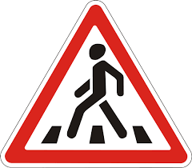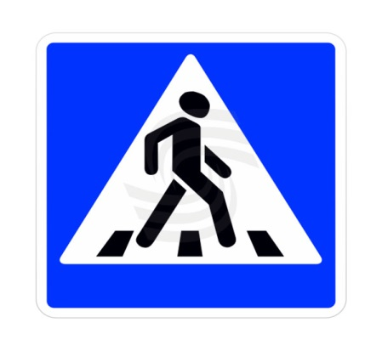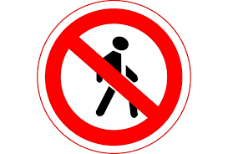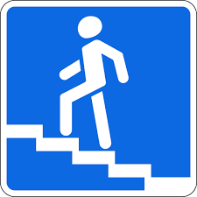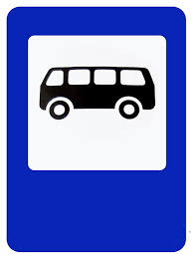

Вопросы из красного конверта-3 балла
Отгадай загадки:
- У машины есть,
У телеги есть,
У велосипеда есть,
А у поезда их не счесть.
2)Этот конь не ест овса.
Вместо ног два колеса.
Сядь верхом и мчись на нем,
Только лучше правь рулём.(Велосипед).
ФИЗКУЛЬТМИНУТКА.
Игра на внимание: красный сигнал светофора - стоим на месте, жёлтый-хлопаем в ладоши, зелёный-шагаем на месте.
Ведущий. Конкурс капитанов.
Ваша задача: из элементов, разложенных на столе, собрать целый дорожный знак, а затем объяснить его назначение. (2 балла)
Раунд 4. «Дорожные ситуации».- Работа с интерактивной доской.
Раунд 5. Игра “Разрешается – запрещается”
- Играть на мостовой…(запрещается)
- Переходить улицы при зелёном сигнале светофора…(разрешается)
- Перебегать улицу перед близко идущим транспортом…(запрещается)
- Идти толпой по тротуару…(разрешается)
- Переходить улицу по подземному переходу…(разрешается)
- Переходить улицу при жёлтом сигнале светофора…(запрещается)
- Помогать старикам и старушкам переходить улицу…(разрешается)
- Велосипедистам цепляться за проезжие машины…(запрещается)
- Обходить стоящий у тротуара транспорт спереди…(запрещается)
- Идти по тротуару слева…(запрещается)
- Выбегать на проезжую часть дороги…(запрещается)
- Кататься на велосипеде, не держась за руль…(запрещается)
- Болтать и громко смеяться в транспорте…(запрещается)
- Уважать правила дорожного движения…(разрешается)
Пока жюри подводит итоги, ученица читает стихотворение.
Мы сегодня пешеходы,
Завтра мы - водители.
Будем, дети, осторожны,
Будем супер бдительны.
Хорошо бы в головах,
Провести коррекцию.
И оставить без работы
Госавтоинспекцию.
Оглашение итогов.
Награждение.
Учащиеся исполняют песню по ПДД.
Мы по улицам, друзья,
Мы по улицам, друзья,
Ходим без опаски,
Потому, что ты и я,
Потому, что ты и я
Изучили классно.
Припев:
Светофор, переход,
Где назад, а где вперед,
Все знает юный пешеход!
Как по зебре идти,
Чтоб беду нам не найти,
Помогут ПДД в пути!
2.Если с другом вышел в путь,
Если с другом вышел в путь
Веселей дорога.
Ты про знаки не забудь,
Ты про знаки не забудь
Их в дороге много.
Припев:
Что мне снег,
Что мне зной,
Что мне дождик проливной,
Ведь светофор помощник мой. (2 раза)

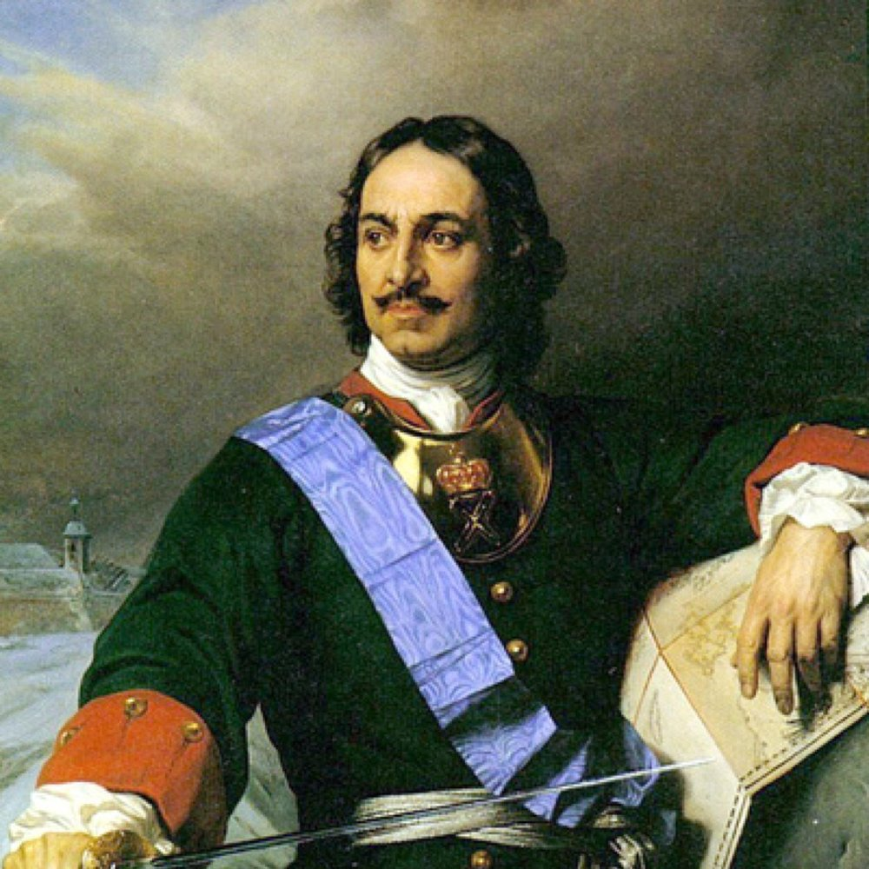

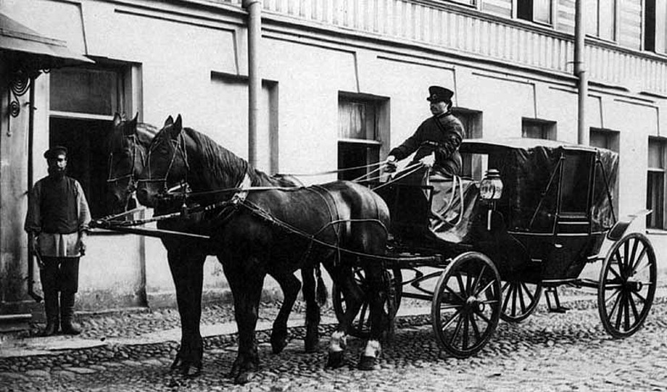

Приложение №2

